2013-11-13更新内容

- 资金中本单位列表中只列出本单位的。
这个请查看一下：“基础数据”->“单位”，看看是否有别的单位被选中“本单位"
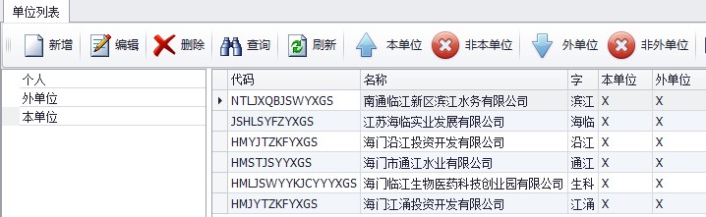

- 资金中录入、复核、审核按纸张顺序调整。
已经调整

- 显示明细不正常
一个BUG，已经修改。

- 中文数字不显示
同属BUG，已经修改。

- 数字不按格式显示
现在与金额有关的都有分节号，以及相关符号开头

- 制作完成单位支付明细表
在报表菜单里。先试用看效果如何。

